**ОЦЕНКА ЭКОЛОГИЧЕСКОГО РИСКА ДЛЯ ЗДОРОВЬЯ НАСЕЛЕНИЯ Г. САНКТ-ПЕТЕРБУРГА С ИСПОЛЬЗОВАНИЕМ ЯЗЫКА ПРОГРАММИРОВАНИЯ PYTHON**

***Новикова Полина Витальевна*** *студент, кафедра инноватики и интегрированных систем качества,  
Санкт-Петербургский государственный университет аэрокосмического приборостроения,  
РФ, г. Санкт-Петербург  
Е-mail: polina.novikova.2012@list.ru*

***Поляков Дмитрий Сергеевич*** *студент, кафедра вычислительных систем и программирования,  
Санкт-Петербургский государственный университет аэрокосмического приборостроения,  
РФ, г. Санкт-Петербург  
Е-mail: polds@list.ru*

**ASSESSMENT OF ENVIRONMENTAL RISK FOR HEALTH OF THE POPULATION OF ST. PETERSBURG USING THE PYTHON PROGRAMMING LANGUAGE**

***Polina Novikova*** *student, Department of Innovation and integrated quality systems,*

*Saint-Petersburg State University of Aerospace Instrumentation,  
Russia, St. Petersburg*

***Dmitry Polyakov***

*student, Department of Computing Systems and Programming*

*Saint-Petersburg State University of Aerospace Instrumentation*

*Russia, St. Petersburg*

**АННОТАЦИЯ**

В данной статье рассмотрена оценка риска комбинированного действия загрязнителей (диоксид азота, оксид азота, оксид углерода, диоксид серы) для здоровья населения г. Санкт-Петербурга. Определены значения хронического неканцерогенного риска для каждого загрязняющего вещества начиная с 2001 года по 2018 год. При расчете использовались технологии языка программирования Python, определены преимущества осуществления расчетов и отображения информации в данной вычислительной среде.

**ABSTRACT**

This article discusses the risk assessment of the combined effects of pollutants (nitrogen dioxide, nitric oxide, carbon monoxide, sulfur dioxide) for the health of the population of St. Petersburg. The values of chronic non-carcinogenic risk were determined for each pollutant from 2001 to 2018. In the calculation, technologies of the Python programming language were used, the advantages of performing calculations and displaying information in this computing environment are determined.

**Ключевые слова:** хронический неканцерогенный риск, здоровье населения, атмосфера, Python.

**Keywords:** chronic non-carcinogenic risk, national health, atmosphere, Python.

Концентрация загрязняющих веществ в атмосферном воздухе увеличивается постоянно, что связано с антропогенным воздействием на окружающую среду. Помимо негативного воздействия химических веществ на окружающую среду, они становятся причиной развития заболеваний у людей. Одним из путей контроля и решения данной проблемы является оценка экологического риска и управление им. В таком случае минимизировать данного рода риск можно благодаря анализу данных. Для этого необходимо выявить зависимость между концентрацией загрязняющего вещества в атмосферном воздухе и вероятностью негативного воздействия (риска).

Цель исследования – определение и анализ риска развития хронических неспецифических эффектов для здоровья населения вследствие загрязнения атмосферного воздуха города Санкт-Петербурга с использованием языка программирования Python.

Санкт-Петербург – город федерального значения, один из промышленных центров Российской Федерации. С каждым годом рост промышленного производства увеличивается. Промышленность развивается, а вместе с тем химические вещества попадают в окружающую среду, в этом случае значение риска остается неизменной величиной или увеличивается.

В работе для расчета использовалась вероятностная (беспороговая) модель неканцерогенного риска при хроническом воздействии на основе использования данных Доклада об экологической ситуации в Санкт-Петербурге в 2018 году [1] и Гигиенического норматива ГН 2.1.6.3492 [2]. Расчет выполнен в соответствии с методическими рекомендациями «Комплексная гигиеническая оценка степени напряженности медико-экологической ситуации различных территорий, обусловленной загрязнением токсикантами среды обитания населения», которые утверждены Главным государственным санитарным врачом Российской Федерации Г.Г.Онищенко от 30 июля 1997 г. N 2510/5716-97-32 [3].

Для расчета риска при длительном влиянии загрязняющих веществ в работе были использованы данные о среднегодовых концентрациях из Доклада об экологической ситуации в Санкт-Петербурге в 2018 году [1]. Для нормирования загрязняющих веществ, относящихся к разным классам опасности, использовался коэффициент запаса Кз. В таблице 1 представлены значения коэффициента. При хроническом воз­действии примеси на уровне пороговой концентрации (дозы) риск проявления неспецифических токсических эффектов составляет 16 % [[4](https://www.science-education.ru/ru/article/view?id=26152)].

***Таблица 1.***

**Значения коэффициента запаса**

|  |  |
| --- | --- |
| Класс опасности загрязняющих веществ | Кз |
| 1 | 7,5 |
| 2 | 6,0 |
| 3 | 4,5 |
| 4 | 3,0 |

Расчет хронического неканцерогенного риска был произведен по формуле:

$Risk=1-e^{\frac{\ln\left(0,84\right)*C}{ПДК*К_{з}}}$ (1)

ПДК - норматив; С - концентрация примеси, мг/м3.

В соответствии с [4] расчет оценки риска комбинированного действия нескольких загрязняющих веществ производился с использованием правила умножения вероятностей:

$R_{сум}=1-\left(1-R_{1}\right)*\left(1-R_{2}\right)*\left(1-R_{3}\right)*…*\left(1-R_{n}\right)$ (2)

Rсум – риск комбинированного действия примесей; R1...Rn – риск действия каждой отдельной примеси.

Расчеты были произведены в интерактивной вычислительной среде Jupiter Notebook с использованием языка программирования Python, так как этот язык программирования является простым для использования, обладает свободной лицензией, в нем имеются необходимые библиотеки для расчета (NumPy, Pandas, Matplotlib). Данная вычислительная среда позволила выполнить расчет риска, проанализировать данные благодаря построению графиков по значениям рисков действия примесей.

Рассмотрим необходимость применения вышеперечисленных библиотек для расчета значения хронического канцерогенного риска. NumPy - один из основных пакетов, который является основой для многих остальных научных библиотек на языке Python. Он позволяет выполнять основные операции над n-массивами и матрицами: сложение, вычитание, деление, умножение, транспонирование, вычисление определителя и т.д. Благодаря механизму векторизации, NumPy повышает производительность и, соответственно, ускоряет выполнение операций [5]. Основной функционал NumPy - класс ndarray, представляющий собой многомерный массив. Все данные одного "массива" должны принадлежать одному типу.

Библиотека Pandas предназначена для простой обработки “размеченной” информации, например, в виде таблицы Excel. Объект DataFrame - одна из основных структур Pandas. DataFrame — тип данных в библиотеке Pandas, представляющий собой двумерный массив (матрицу или таблицу) (Рисунок 1). Данные из таблицы Excel были перенесены и обработаны в Pandas в табличном типе данных, удобном для обработки. Значения среднегодовых концентраций загрязняющих веществ в целом по Санкт-Петербургу (в единицах ПДКс.с.)представлены в виде матрицы (таблицы Excel).

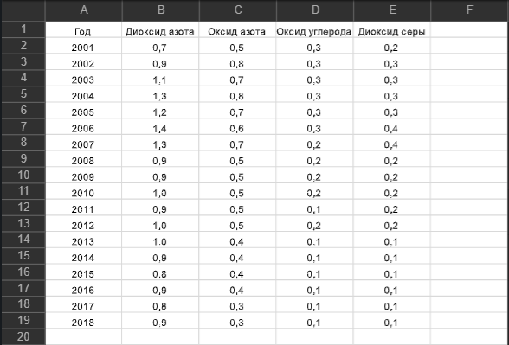

***Рисунок 1. Среднегодовые концентрации загрязняющих веществ в целом по Санкт-Петербургу (в единицах ПДКс.с.)***

Благодаря использованию библиотеки Pandas возможно произвести чтение информации из файла Excel в структуру DataFrame для дальнейшей удобной обработки информации. На рисунке 2 представлен итог распознавания колонки “Год” и названия веществ. Это дает возможность обращаться к столбцам по имени (например, df['Диоксид азота'], df – переменная типа Dataframe с данными о концентрациях).

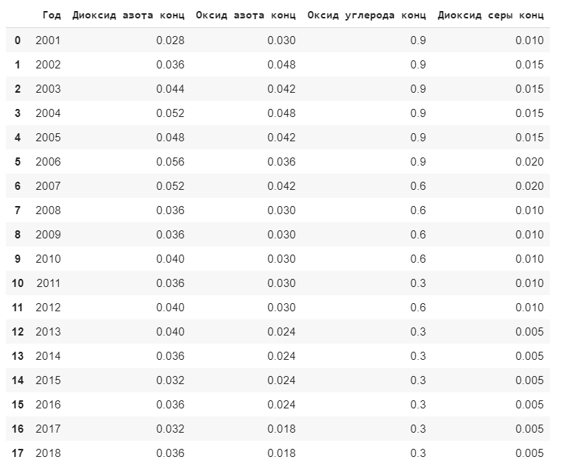

***Рисунок 2. Значения среднегодовых концентраций загрязняющих веществ в целом по Санкт-Петербургу (мг/м3) в виде структуры данных DataFrame***

Библиотека Pandas имеет уникальную особенность - позволяет произвести расчет или анализ сразу всего столбца или строки. Результаты расчета рисков занесены в новые столбцы уже созданной маркированной структуры Dataframe. Формула 3 (в качестве примера приведена для диоксида азота) является код-формулой для формулы 1. Результаты расчета по этой формуле представлены на рисунке 3.

df["Risk Диоксид азота"] = 1 - np.exp(np.log(0.84)*df["Диоксид азота конц"]/PDK["Диоксид азота"]/K3["Диоксид азота"]), (3)

где df["Risk Диоксид азота"] – результат расчета риска действия диоксида азота;

np.exp(x) – экспоненциальная функция ex (np - вызов функции от библиотеки Numpy);

np.log(x) – натуральный логарифм числа x;

df["Диоксид азота конц"] – концентрация диоксида азота;

PDK["Диоксид азота"] – значение ПДК для диоксида азота;

K3["Диоксид азота"] – значение КЗ для диоксида азота.

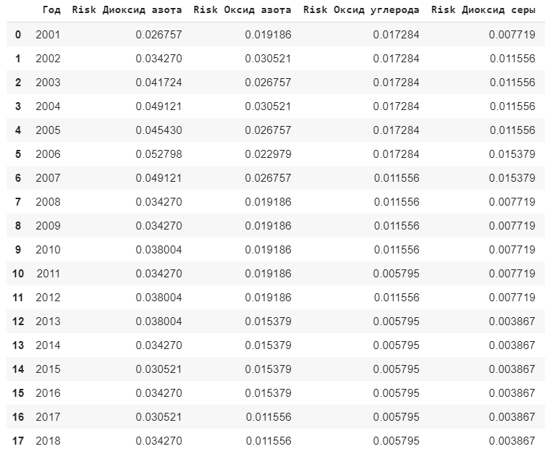

***Рисунок 3. DataFrame с рисками веществ***

Библиотека Matplotlib позволила отобразить полученные данные в виде графиков. Данная библиотека позволяет делать подписи к осям, к графику, указывать необходимую систему координат, отображать цветовую шкалу, настраивать цвета и отображать абсолютно все элементы графика [6]. На рисунке 4 представлен график значений рисков в виде соединенных точек для 2001-2018 годов. На графике представлена легенда и удобные для понимания оси координат.

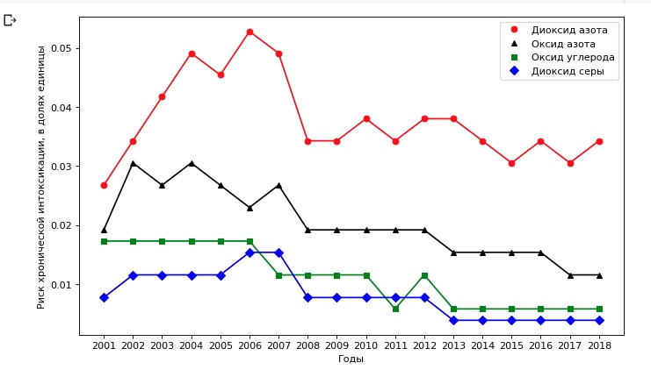

***Рисунок 4. Графики значений рисков хронической интоксикации для каждого вещества для 2001-2018 годов***

Результатом исследования является идентификация риска хронической интоксикации, связанный с загрязнением атмосферного воздуха в городе Санкт-Петербурге по средним значениям загрязняющих веществ для годов 2001-2018.

Для риска хронической интоксикации приемлемое значение составляет 0,05. В 2006 году значение риска для диоксида азота превысило приемлемое значение (рисунок 4), такой риск может рассматриваться как вызывающий опасение, так как при данной ситуации, как правило, возникает тенденция к росту неспецифической патологии [3]. Во всех остальных точках превышение приемлемого риска не отмечалось.

Значения риска комбинированного действия загрязнителей (диоксид азота, оксид азота, оксид углерода, диоксид серы) представлены на рисунке 5. На графике заметна тенденция к уменьшению значения данного риска, что возможно благодаря осуществлению различного рода экологических мероприятий и контролю качества атмосферного воздуха в г. Санкт-Петербурге.

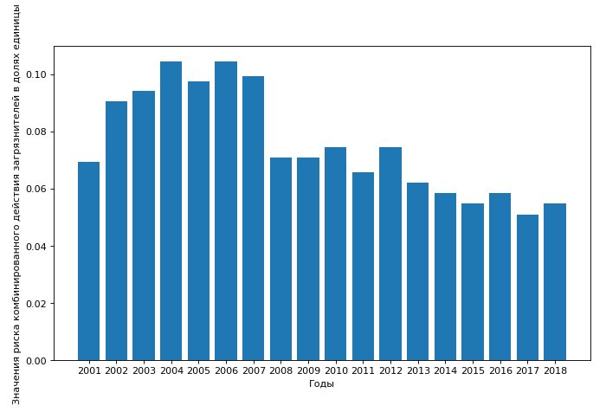

***Рисунок 5. Значения риска комбинированного действия загрязнителей***

Таким образом, определены значения экологического риска для здоровья населения города Санкт-Петербурга. Расчеты и анализ данных выполнены и представлены с помощью языка программирования Python. Преимуществами использования этой вычислительной среды являются небольшой объем кода, наличие нужных библиотек для научного анализа данных и их отображения.

**Список литературы:**

1. Доклад об экологической ситуации в Санкт-Петербурге в 2018 году/ Под редакцией И.А. Серебрицкого – СПб.: ООО «Сезам-принт», 2019. — 000 c.
2. Гигиенические нормативы ГН 2.1.6.3492-17 «Предельно допустимые концентрации (ПДК) загрязняющих веществ в атмосферном воздухе городских и сельских поселений».
3. Методические рекомендации «Комплексная гигиеническая оценка степени напряженности медико-экологической ситуации различных территорий, обусловленной загрязнением токсикантами среды обитания населения» № 2510/5716–97–32, Москва, 1997 г.
4. Марченко В.А., Ермак Н.Б., Голиков Р.А., Кислицына В.В., Суржиков Д.В., Проскурякова Л.А., Штайгер В.А. Оценка риска для здоровья населения от выбросов взвешенных и токсичных веществ стационарными источниками углеобогатительной фабрики // Современные проблемы науки и образования. – 2017. – № 2.; URL: http://www.science-education.ru/ru/article/view?id=26152 (дата обращения: 13.07.2020)
5. Костюченко, Ю. А., Анализ подходов к моделированию данных с помощью библиотек языка Python // Альманах научных работ молодых ученых XLVII научной и учебно-методической конференции Университета ИТМО. Том 7. — Санкт-Петербург : Университет ИТМО, 2018. — С. 175-178.
6. Полякова А.С., Будущее визуализации научных данных с использованием языка программирование Python // Современные технологии: актуальные вопросы, достижения и инновации: сборник статей XXVII Международной научно-практической конференции. – Пенза: МЦНС «Наука и Просвещение». – 2019. - С. 47–49